


Semaine du 26 au 30 Octobre 2020

Lundi 26 Octobre 2020
Bon appétit

Purée d'épinard
Boeuf
Blédilacté
Compote de fruits
Mardi 27 Octobre 2020


Purée de carottes
Poisson
Blédilacté
Compote de fruits

Mercredi 28 Octobre 2020

Purée de courgettes
Volaille
Blédilacté
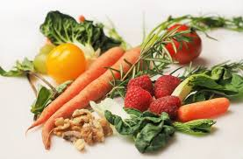
Compote de fruits
Jeudi 29 Octobre 2020

Purée de légumes variés
Porc
Blédilacté

Compote de fruits
Vendredi 30 Octobre 2020

Purée de tomates
Boeuf
Blédilacté
Compote de fruits

La Mairie se réserve le droit de modifier les menus en cas d’imprévu.
La viande de bœuf servie cette semaine est d’origine française

